

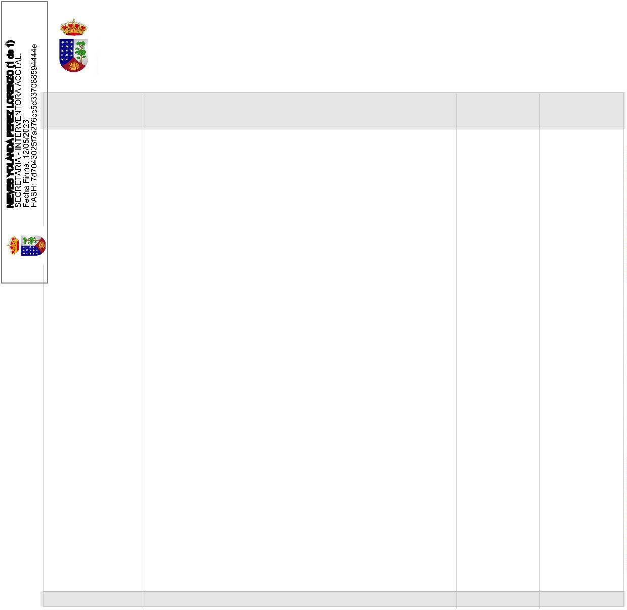
AYUNTAMIENTO DE LA VILLA DE GARAFIA
B. BALANCE DE SITUACIÓN AL 31-12-2022
Emitido: 12-05-2023
Ejercicio: 2022
Página:
1
Cuenta
ACTIVO
2022
2021
Cuenta
PASIVO
2022
2021
A) Activo no corriente
19.499.047,25 18.158.658,02
A) Patrimonio neto
I. Patrimonio
1. Patrimonio
II. Patrimonio generado
1. Resultados de ejercicios anteriores
2. Resultado del ejercicio
C) Pasivo corriente
24.830.442,46 22.894.801,56
6.557.597,81
6.557.597,81
18.272.844,65 16.337.203,75
16.334.293,90 15.140.694,71
I. Inmovilizado intangible
3. Aplicaciones informáticas
5. Otro inmovilizado intangible
II. Inmovilizado material
1. Terrenos
30.483,41
18.493,96
11.989,45
30.483,41
18.493,96
11.989,45
6.557.597,81
6.557.597,81
206 2806 2906
100 101
208 209 2809 2909
19.468.563,84 18.128.174,61
120
129
2
2
2
2
10 2810 2910
990
11 2811 2911
991
12 2812 2912
992
13 2813 2913
993
14 215 216 217
18 219 2814 2815
1.844.937,76
4.555.394,63
9.649.461,78
48.127,89
1.553.430,44
3.692.740,11
9.649.461,78
48.127,89
1.938.550,75
1.155.408,62
92.861,54
1.196.509,04
721.162,33
103.940,38
103.940,38
2
2. Construcciones
II. Deudas a corto plazo
4. Otras deudas
2
4003 4013 41313
4183 523 524 528
529 560 561 41303
92.861,54
3. Infraestructuras
2
4. Bienes del patrimonio histórico
5. Otro inmovilizado material
IV. Acreedores y otras cuentas a pagar a corto plazo
1. Acreedores por operaciones de gestión
1.062.547,08
251.961,82
617.221,95
168.240,82
2
4000 4010 41310
41300 416 4180
522
2
3.063.159,55
2.901.205,56
2
2
2
2
816 2817 2818
819 2914 2915
916 2917 2918
4001 4011 410
41311 414 4181
419 550 554 559
41301
2. Otras cuentas a pagar
736.658,70
385.282,96
2919 2999
2300 2310 232 233
6. Inmovilizado material en curso y anticipos
307.482,23
283.208,83
475 476 477
3. Administraciones públicas
73.926,56
63.698,17
234 235 237 238
TOTAL GENERAL (A+B+C+D) 25.985.851,08 23.615.963,89
2390
B) Activo corriente
III. Deudores y otras cuentas a cobrar a corto plazo
1. Deudores por operaciones de gestión
6.486.803,83
707.051,10
697.473,67
5.457.305,87
496.777,67
486.700,44
4
300 4310 4430
66 4900
301 4311 4431
4
4
2. Otras cuentas a cobrar
9.577,43
10.077,23
440 441 442 449
4901 550 555 558
V. Inversiones financieras a corto plazo
2. Créditos y valores representativos de deuda
0,04
0,04
0,04
0,04
4
4
5
303 4313 4433
903 541 542 544
46 547 597 5980
VII. Efectivo y otros activos líquidos equivalentes
2. Tesorería
5.779.752,69
5.779.752,69
4.960.528,16
4.960.528,16
556 570 571 573
574 575
TOTAL GENERAL (A+B+C) 25.985.851,08 23.615.963,89

